
Шрамко Ю.А. 5 класс. Физическая культура. 01.04.2022
Урок №38 Тема 4 (11ч). Волейбол
Тема. Передача мяча двумя руками снизу и сверху.
Цель урока: Закрепление техники приёма и передачи мяча сверху двумя руками.
- Здравствуйте, ребята! Подготовьтесь к уроку.
Желаю всем удачи и успехов!
Самоконтроль перед выполнением упражнений (измерение пульса).
Все упражнения выполнять за 2 часа до и после еды.
Выполнить разминку
Зарядка- https://www.youtube.com/watch?v=a7l1inow07o
Просмотрите видео по ссылке: https://www.youtube.com/watch?v=5S8Zueug22w&t=1s
Соблюдать питьевой режим и правильное дыхание при выполнении упражнений.
Перед каждым подходом отдых 30сек.
Выполнить упражнение для пресса 2 подхода 5-8 раз
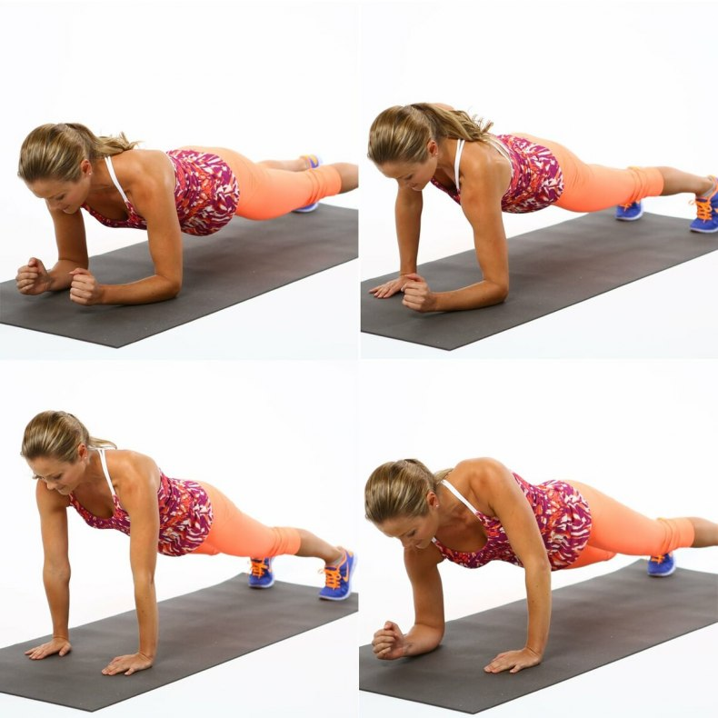

Отписаться о выполнении задания и приложить фото!


Для обратной связи можно использовать электронную почту shramko.iu@yandex.ru, социальные сети ВК, ОК, мессенджеры WhatsApp и Viber.

